How to Setup GNSS with AIW-210 on Ubuntu
Prerequisite
- AIW-212 GNSS module
- EPC-U2217 platform and setup Ubuntu 20.04 into eMMC.

Check Device Node
The serial port is present by Ubuntu build-in driver “cdc_acm”. The user can find out the device node by command “dmesg”. As below screenshot, we can get device node “ttyACM0”.
The “ttyACM0” is in the /dev directory

Install gpsd package
- Please follow the below commands to install gpsd package
# sudo apt-get update
# sudo apt-get install gpsd
# sudo apt-get install gpsd-clients

- To stop/disable gpsd as default by below commands
# sudo systemctl stop gpsd
# sudo systemctl disable gpsd
# sudo systemctl stop gpsd.socket

Test
- Begin to run gpsd
# sudo gpsd -n /dev/ttyACMX
Note: X is the number

gpsd is running in debug mode if needed.
# sudo gpsd -D 5 -N -n /dev/ttyACMX
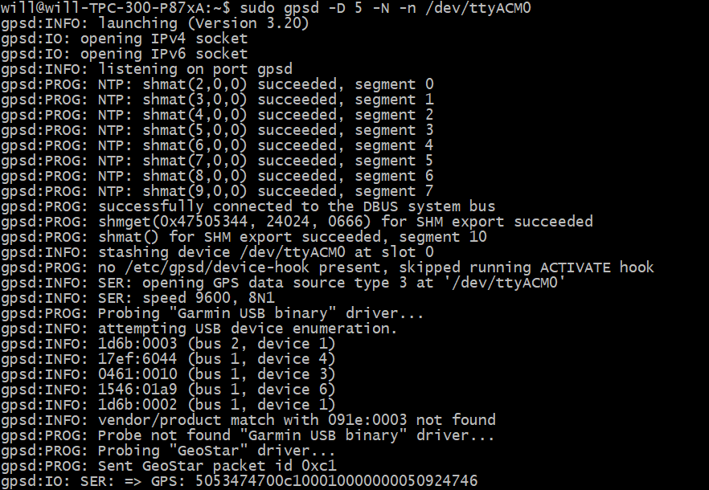

- GPS
Set configuration to GPS only
# sudo bash -c "echo -n -e '\xB5\x62\x06\x3E\x34\x00\x00\x00\x2A\x06\x00\x08\x10\x00\x01\x00\x01\x01\x01\x03\x03\x00\x00\x00\x01\x01\x02\x08\x0C\x00\x00\x00\x01\x01\x03\x02\x05\x00\x00\x00\x01\x01\x05\x03\x04\x00\x00\x00\x05\x01\x06\x08\x0C\x00\x00\x00\x01\x01\x1E\x9A' > /dev/ttyACMX"

Check configuration
# ubxtool -p CFG-GNSS
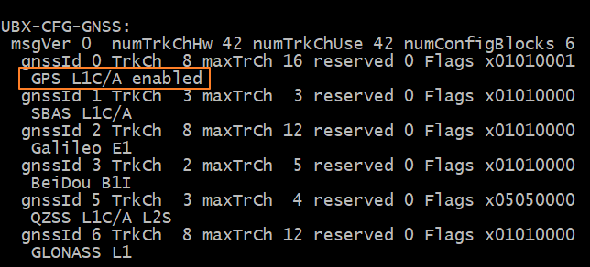

Get longitude and latitude for GPS
# cgps
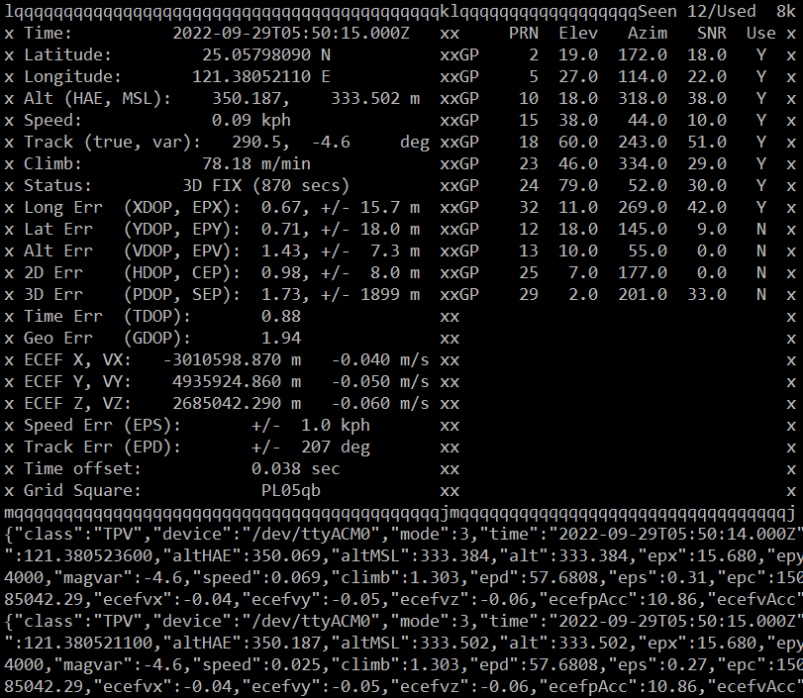

- Galileo
Set configuration to Galileo only
# sudo bash -c "echo -n -e ' \xB5\x62\x06\x3E\x34\x00\x00\x00\x2A\x06\x00\x08\x10\x00\x00\x00\x01\x01\x01\x03\x03\x00\x00\x00\x01\x01\x02\x08\x0C\x00\x01\x00\x01\x01\x03\x02\x05\x00\x00\x00\x01\x01\x05\x03\x04\x00\x00\x00\x05\x01\x06\x08\x0C\x00\x00\x00\x01\x01\x1E\x8A' > /dev/ttyACMX"

Check configuration
# ubxtool -p CFG-GNSS
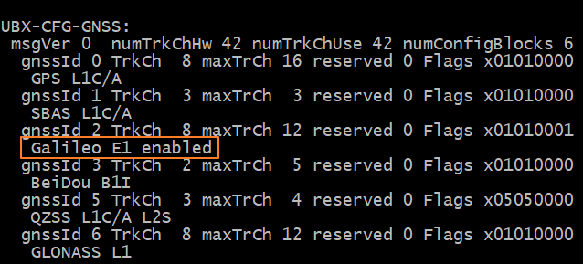

Get longitude and latitude for Galileo
# cgps
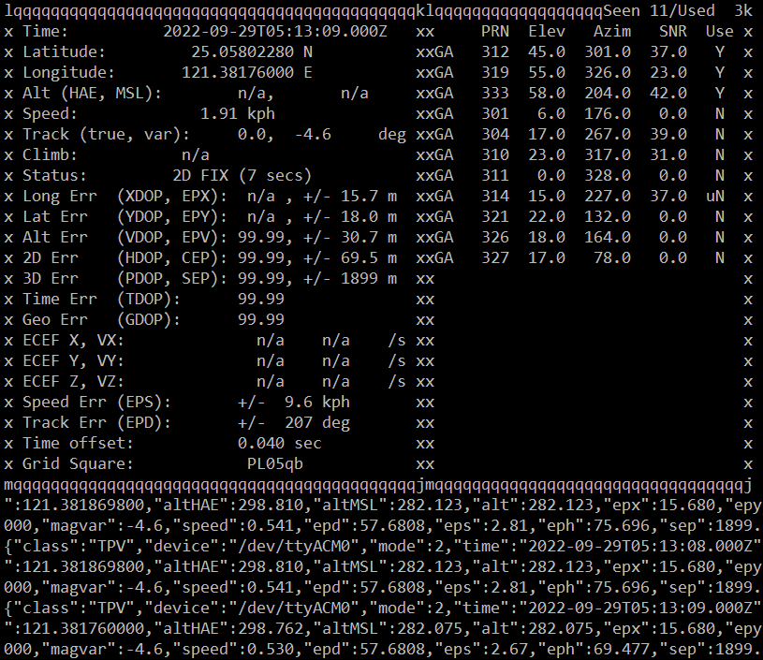

- BeiDou
Set configuration to BeiDou only
# sudo bash -c "echo -n -e '\xB5\x62\x06\x3E\x34\x00\x00\x00\x2A\x06\x00\x08\x10\x00\x00\x00\x01\x01\x01\x03\x03\x00\x00\x00\x01\x01\x02\x08\x0C\x00\x00\x00\x01\x01\x03\x02\x05\x00\x01\x00\x01\x01\x05\x03\x04\x00\x00\x00\x05\x01\x06\x08\x0C\x00\x00\x00\x01\x01\x1E\x82' > /dev/ttyACMX"

Check configuration
# ubxtool -p CFG-GNSS
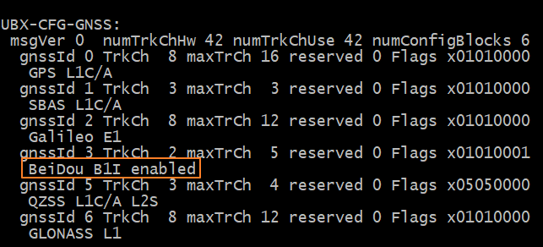

Get longitude and latitude for BeiDou
# cgps
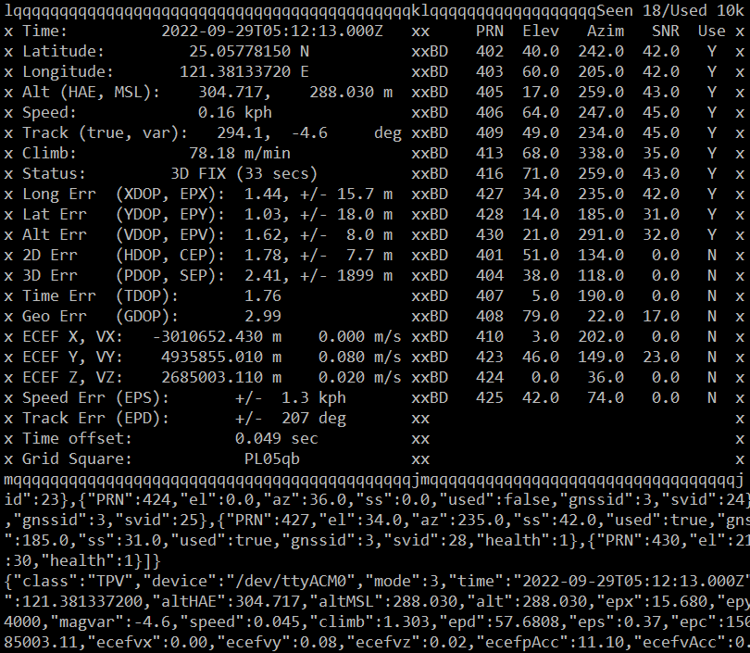

- GLONASS
Set configuration to GLONASS only
# sudo bash -c "echo -n -e '\xB5\x62\x06\x3E\x34\x00\x00\x00\x2A\x06\x00\x08\x10\x00\x00\x00\x01\x01\x01\x03\x03\x00\x00\x00\x01\x01\x02\x08\x0C\x00\x00\x00\x01\x01\x03\x02\x05\x00\x00\x00\x01\x01\x05\x03\x04\x00\x00\x00\x05\x01\x06\x08\x0C\x00\x01\x00\x01\x01\x1E\x72' > /dev/ttyACMX"

Check configuration
# ubxtool -p CFG-GNSS
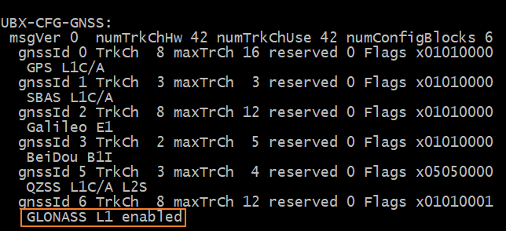

Get longitude and latitude for GLONASS
# cgps
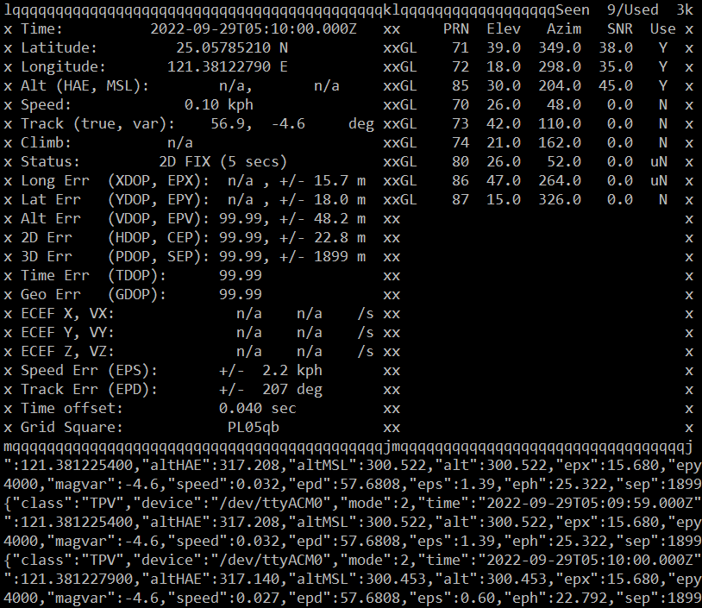

- SBAS
Set configuration to SBAS+GPS
Note: The SBAS and QZSS augmentation systems can be enabled only if GPS operation is also enabled.
# sudo bash -c "echo -n -e '\xB5\x62\x06\x3E\x34\x00\x00\x00\x2A\x06\x00\x08\x10\x00\x01\x00\x01\x01\x01\x03\x03\x00\x01\x00\x01\x01\x02\x08\x0C\x00\x00\x00\x01\x01\x03\x02\x05\x00\x00\x00\x01\x01\x05\x03\x04\x00\x00\x00\x05\x01\x06\x08\x0C\x00\x00\x00\x01\x01\x1F\xBE' > /dev/ttyACMX"

Check configuration
# ubxtool -p CFG-GNSS
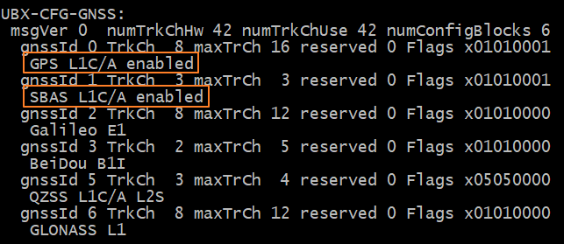

Get longitude and latitude for SBAS+GPS
# cgps
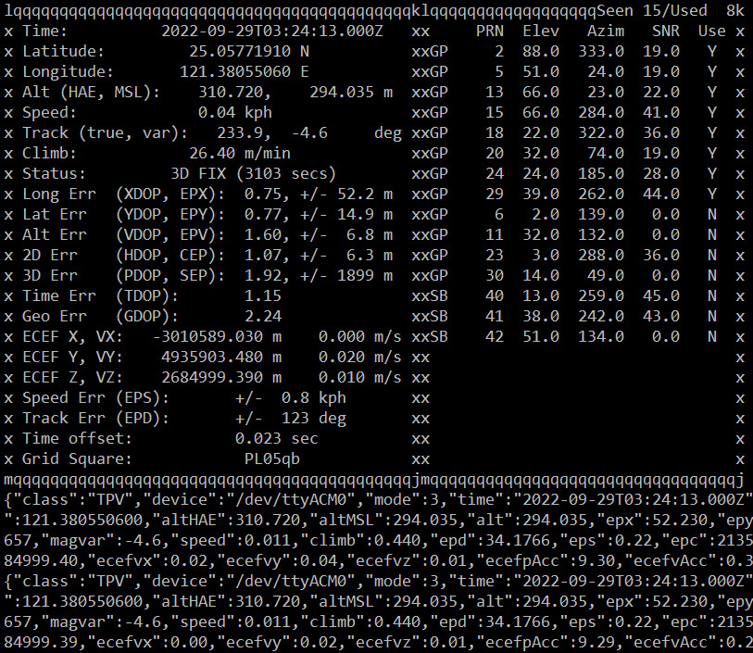

- QZSS
Set configuration to QZSS+GPS
Note: The SBAS and QZSS augmentation systems can be enabled only if GPS operation is also enabled.
# sudo bash -c "echo -n -e '\xB5\x62\x06\x3E\x34\x00\x00\x00\x2A\x06\x00\x08\x10\x00\x01\x00\x01\x01\x01\x03\x03\x00\x00\x00\x01\x01\x02\x08\x0C\x00\x00\x00\x01\x01\x03\x02\x05\x00\x00\x00\x01\x01\x05\x03\x04\x00\x01\x00\x05\x01\x06\x08\x0C\x00\x00\x00\x01\x01\x1F\xA6' > /dev/ttyACMX"

Check configuration
# ubxtool -p CFG-GNSS
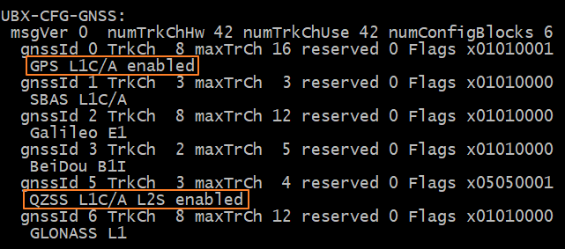

Get longitude and latitude for QZSS+GPS
# cgps
